Turbo 90 Professionelt transportabelt svejse sæt
Komplet klar til brug

Turbo 90 er et robust svejsesæt som anvender engangsflasker med høj ydelses brændstof gas, ”Maxigas” som når den anvendes med oxygen vil den give en temperatur på 3050 C⁰

Turbo 90 er nem og sikker at transporterer da enheden kun vejer 5 Kg. Og sættet er monteret på et kraftigt metal konsol som giver sikker opbevaring af flasker, slange og svejsehåndtag.
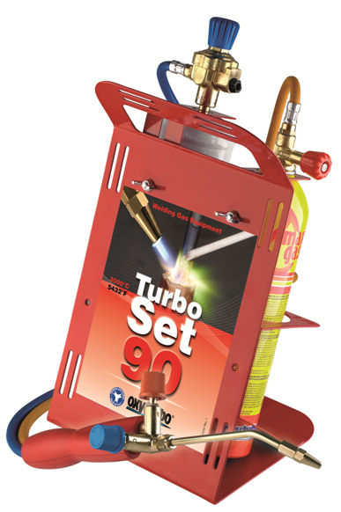
              - Turbo 90 leveres med følgende udstyr:1
              - Stk. fl. Turbogas gas 350 Gr.
              - 1 Stk. Fl. Oxygen 1 Ltr. 110 Bar
              - 1 Stk. Mini oxygen reduktionsventil
              - 1 Stk. Mini Acetylen reduktionsventil
              - 1 stk. Tilbageslagsventil
              - 2 meter slange med tilbageslagsventiler
              - Håndtag med ventiler og svejseindsats
              - Mikrobrændere til fint lodde arbejde
              - Beskyttelses briller
              - Nøgle
              - Gastænder

Eks. På anvendelse.
Sølvlodning
Slaglodning
Blødlodning.
Svejsning.
Hærdning.

